1. Se tiene un circuito con tres cargas conectadas en paralelo cada carga tiene los siguientes datos:

Carga 1: X1 = 6.42 ohm

fp = 0.766 en atraso

Carga 2: S2 = 500 VA

Q2 = 353.55 en atraso

Carga 3: P3 = 200 W

El voltaje se atrasa a la corriente en 60º

Además se sabe que todo el circuito consume una potencia de 649,92VAR en atraso.

1. La impedancia compleja de cada carga.
2. La magnitud de la corriente total consumida por las 3 cargas.
3. Dibujar el triángulo de potencia total (carga por carga) indicando S total, P total, Q total y el factor de potencia de las cargas combinadas.
4. El valor del capacitor que hay que conectar en paralelo para mejorar el factor de potencia a 0.95 en atraso. Asuma frecuencia igual a 60 Hz.

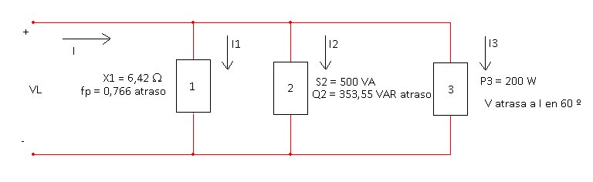

Carga 1

P3

$\text{θ=}{\text{cos}}^{\text{-1}}{\text{f}}_{\text{p}}\text{=}{\text{cos}}^{\text{-1}}\left(\text{0.766}\right)\text{=40º}$ $\text{tan40=}\frac{\text{X}}{\text{R}}$ $R\text{=}\frac{\text{X}}{\text{tan}{\text{40}}}$

${\text{R}}_{\text{1}}\text{=}\frac{\text{6.42}}{\text{tan40}}\text{=7.651 }\text{Ω}$

$${\text{Z}}_{\text{1}}\text{=7.651+j6.42 }\text{Ω}$$

$${\text{Z}}_{\text{1}}\text{=9.987}\text{40}\text{º}$$

Carga 3 $\text{tan}\left(\text{-6}\text{0}\right)\text{=}\frac{{\text{Q}}_{\text{3}}}{{\text{P}}_{\text{3}}}$

S3

Q3

${\text{θ}}_{\text{3}}\text{=}{\text{θ}}_{\text{v}}\text{-}{\text{θ}}_{{\text{I}}_{\text{3}}}$ ${\text{Q}}_{\text{3}}\text{=346.41 }\left[\text{VAR}\right]\text{adelanto}$

${\text{θ}}_{\text{3}}\text{=0-60º}$

$${\text{θ}}_{\text{3}}\text{=-60º}$$

${\text{Q}}_{\text{T}}\text{=}{\text{Q}}_{\text{1}}\text{+}{\text{Q}}_{\text{2}}\text{+}{\text{Q}}_{\text{3}}$ ${\text{Q}}_{\text{1}}\text{=V}{\text{I}}_{\text{1}}\text{Sen}{\text{θ}}_{\text{1}}\text{=}\frac{{\text{V}}^{\text{2}}}{{\text{Z}}_{\text{1}}}\text{Senθ}$

${{\text{Q}}_{\text{1}}\text{=Q}}_{\text{T}}\text{-(}{\text{Q}}_{\text{2}}\text{+}{\text{Q}}_{\text{3}}\text{)}$ $\text{V=}\sqrt{\frac{{\text{Q}}_{\text{1}}{\text{Z}}_{\text{1}}}{\text{Senθ}}}\text{=}\sqrt{\frac{\left(\text{642.78}\right)\text{(9.987)}}{\text{Sen40}}}$

${\text{Q}}_{\text{1}}\text{=649.92-(353.55-346.41)}$ ${\text{V}}_{\text{1}}\text{=V=99.934[V]}$

$${\text{Q}}_{\text{1}}\text{=642.78 }\left[\text{VAR}\right]\text{ atraso}$$

Literal b

Carga 2



${\text{S}}_{\text{2}}\text{=}\left|\text{V}\right|\text{ | }{\text{I}}_{\text{2}}\text{|}$ $\text{Senθ}\text{=}\frac{{\text{Q}}_{\text{2}}}{{\text{S}}_{\text{2}}}$

${\text{|S}}_{\text{2}}\text{|=}\frac{{\left|\text{V}\right|}^{\text{2}}}{{\text{|Z}}_{\text{2}}\text{|}}$ $\text{θ=}{\text{sen}}^{\text{-1}}\left(\frac{\text{353.5}}{\text{500}}\right)\text{→}{\text{θ}}_{\text{2}}\text{=45}\text{º}$

$${\text{|Z}}_{\text{2}}\text{|=}\frac{{\left|\text{V}\right|}^{\text{2}}}{{\text{|S}}_{\text{2}}\text{|}}$$

${\text{|Z}}_{\text{2}}\text{|=}\frac{{\left(\text{99.934}\right)}^{\text{2}}}{\text{500}}\text{=}\text{19.973 }\text{Ω}$ ${\text{Z}}_{\text{2}}\text{=19.973}\text{45}$

Carga 3

$$\text{P=}\left|\text{V}\right|\text{ | }{\text{I}}_{\text{3}}\text{|}{\text{θ}}_{\text{3}}$$

$${\text{Z}}_{\text{3}}\text{=}\frac{{\text{V}}^{\text{2}}}{\text{P}}\text{cos}{\text{θ}}_{\text{3}}\text{=}\frac{{\text{99.934}}^{\text{2}}}{\text{200}}\text{cos}\left(\text{-60}\right)\text{→ }{\text{Z}}_{\text{3}}\text{=24.967}\text{-60}\text{º }\text{Ω}$$

$${\text{I}}_{\text{T}}\text{=}\frac{{{\text{S}}_{\text{T}}}^{\text{*}}}{{\text{V}}^{\text{*}}}\text{→ }{\text{S}}_{\text{1}}\text{=V}{{\text{I}}_{\text{1}}}^{\text{*}}\text{→ }{\text{I}}_{\text{1}}\text{=}\frac{{{\text{S}}_{\text{1}}}^{\text{*}}}{{\text{V}}^{\text{*}}}\text{→ }{\text{S}}_{\text{1}}\text{=}\frac{{\text{V}}^{\text{2}}}{{{\text{Z}}_{\text{1}}}^{\text{*}}}\text{=}\frac{{\text{99.934}}^{\text{2}}}{\text{9.987}\text{-40}}\text{=766.029+j642.75 }\text{Ω}$$

${\text{S}}_{\text{2}}\text{=500}\text{45=353.55+353.55j Ω}$ ${\text{S}}_{\text{3}}\text{=400}\text{-59.99=}\text{200}\text{-}\text{346}\text{.}\text{41j}\text{ Ω}$

$${\text{S}}_{\text{T}}\text{=}{\text{S}}_{\text{1}}\text{+}{\text{S}}_{\text{2}}\text{+}{\text{S}}_{\text{3}}\text{=1470.949}\text{26.221 [VA]}$$

$${\text{I}}_{\text{T}}\text{=}\frac{{{\text{S}}_{\text{T}}}^{\text{*}}}{{\text{V}}^{\text{*}}}\text{=}\frac{\text{1470.949}\text{-26.221}}{\text{99.934}\text{0}}\text{=14.719}\text{-26.221[A]}$$

Literal c

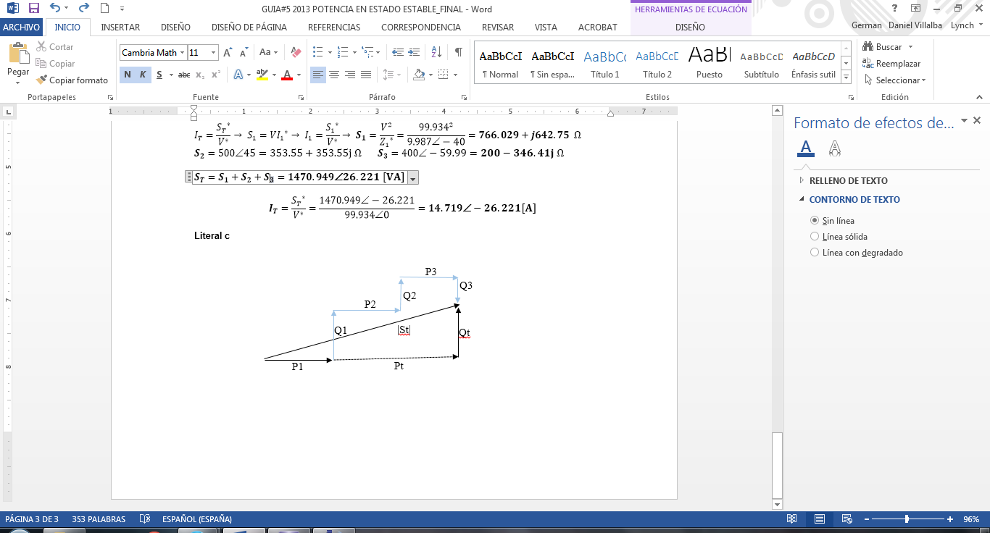



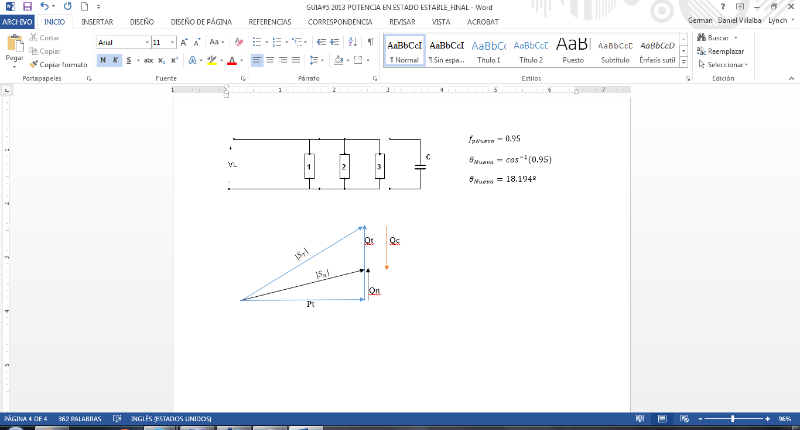

1. La carga tiene un Fp de 0,8 en atraso y consume 5 Kilovatios. R y C varían simultáneamente de tal manera que el factor de potencia de la rama RC es siempre 0, 3 en adelanto.

Encontrar:

1. El valor de R y Xc para producir un factor de potencia total de 0,9 en atraso en los terminales ab

Calcule la potencia total tomada por el circuito

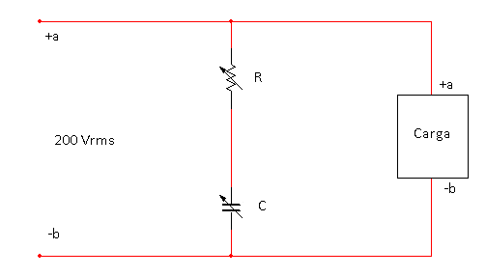

Para Q:

$\text{θ=}{\text{cos}}^{\text{-1}}\left(\text{0.8}\right)\text{=36.869}$ $\text{tanθ}\text{=}\frac{{\text{Q}}_{\text{q}}}{\text{5000}}$

$\text{cosθ}\text{=}\frac{\text{5000}}{{\text{S}}_{\text{Q}}}$ ${\text{Q}}_{\text{q}}\text{=5000(tan36.869)}$

${\text{S}}_{\text{Q}}\text{=}\frac{\text{5000}}{\text{cosθ}}$ ${\text{Q}}_{\text{q}}\text{=3749.877}$

$${\text{S}}_{\text{Q}}\text{=6249.92}$$

Para $Z_{1}$:

${\text{f}}_{\text{p}}\text{=}\text{cosθ}$ $\frac{{\text{Z}}_{\text{1}}}{\text{sen36.869}}\text{=}\frac{{\text{S}}_{\text{Q}}}{\text{sen98.382}}$

$\text{θ=}{\text{cos}}^{\text{-1}}\left(\text{0.3}\right)$ ${\text{Z}}_{\text{1}}\text{=}\frac{\text{(6249.92}\text{36.869)(sen36.869)}}{\text{sen}\text{ 98.382}}\text{=3790.36}\text{-72.542}$

$\text{θ=72.542}$ ${\text{Z}}_{\text{1}}\text{=9.925+j31.534}$

$\text{R=9.925Ω }{\text{X}}_{\text{c}}\text{=31.534Ω}$

$${\text{S}}_{\text{Q}}\text{=6249.92}\text{62.7109}$$

$${\text{S}}_{\text{Q}}\text{=5554.331+j2865.466 [VA]}$$